Juli 2017

DAHLIA, einfach unverzichtbar

GEWISS präsentiert seine neue Schalterrahmenkollektion: Klare, gerade Linien, erweitert durch einen soften, modernen Abschluss, für die stilvolle Umrahmung von Schaltern.

DAHLIA ist das neue Schalterprogramm von GEWISS, das einen Hauch von Klassik in den modernen Haushalt bringt. Mit eleganter Erscheinung und klassischen Linien ergänzt DAHLIA das Ambiente Ihrer Wohnung mit minimalistischen und durchdachten Formen, mit abstraktem italienischen Design für mehr Harmonie und Ästhetik im Wohnraum.

Mit DAHLIA unterstreichen Sie Ihre Individualität – in den Rahmenfarben weiß, elfenbein, hellgrün, hanffarben, dunkelgrau, cremeweiß oder anthrazit. Mit der Auswahl der Schalter in weiß oder elfenbein können Sie Ihre Lieblingskombination zusammenstellen.

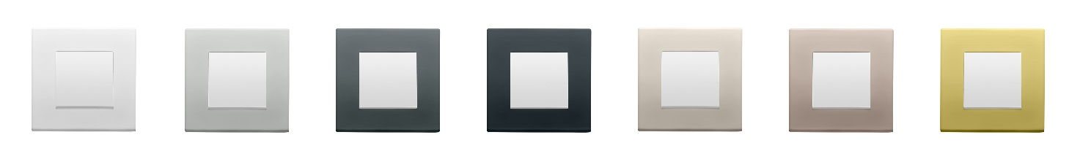Die Serie bietet eine Kombination verschiedener Stile und Funktionen, somit passt sich DAHLIA Ihren persönlichen Bedürfnissen im Bereich der Gebäudesystemtechnik an. Das modulare System kann von 2 bis 2+2+2+2+2 konfiguriert werden, ebenso als Doppelrahmen oder Doppelsteckdosen. Die Ausrichtung der Rahmen kann vertikal oder horizontal erfolgen, was die Anzahl der Produktnummern und somit den Installationsaufwand verringert. DAHLIA bringt Farbe in Ihren Wohnraum.